Ströme und elektrische Stromstärke

1) Wasserstromkreis und elektrischer Stromkreis im Vergleich:

a) Ergänze die Schaltskizze so, dass sie in ihrem Aufbau dem Wasserstromkreis entspricht.

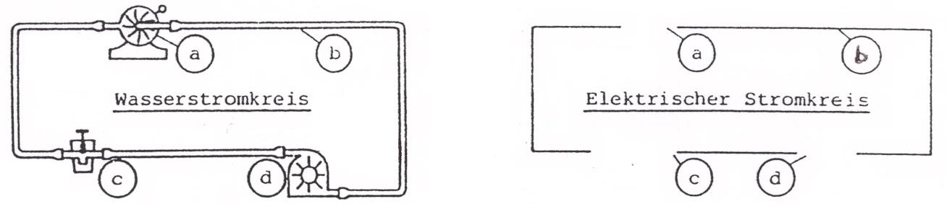

b) Trage ein, und ordne zu!

Wasserstromkreis |  | Elektrischer Stromkreis
 | a
 | b
 | c
 | d
Was strömt in der Leitung? |  | Was strömt im Kabel?

2) Verkehrsströme, Menschenströme, Wasserströme:

a) Was strömt jeweils?

b) Wie stellt man die jeweiligen Stromstärken fest?

___________________________________________________________________

___________________________________________________________________

3) Entsprechend wird die elektrische Stromstärke definiert. Streiche die falschen Aussagen durch!
Stromstärke ist…..
….die Geschwindigkeit, mit der die Elektrizitätsteilchen fließen.
….die Menge an Elektrizitätsteilchen, die pro Sekunde eine Stelle des Leiters
durchfließt.
….die Menge an Elektrizitätsteilchen, die im Stromkreis vorhanden sind.
….. _____________________________________________________

